Практическая работа №2. Визуализация данных в Python

1. Цель и задачи работы
Цель работы — освоить статическую и интерактивную визуализацию данных в Python, исследовать влияние параметров t-SNE и UMAP на двумерное представление многомерных объектов и сравнить измеренное время работы алгоритмов.
В работе выполнены следующие задачи:
- загрузка и диагностика многомерного набора Bike Sharing средствами Pandas;
- построение столбчатой и круговой диаграмм с помощью Plotly graph_objects;
- построение линейных графиков с помощью Matplotlib;
- визуализация набора рукописных цифр при разных значениях перплексии t-SNE;
- визуализация тех же объектов UMAP при разных n_neighbors и min_dist;
- измерение времени и сравнение возможностей библиотек.

2. Исходные данные и первичная диагностика
Основной набор — дневная таблица Capital Bikeshare за 2011–2012 годы. Она содержит 731 наблюдение и 16 исходных столбцов: календарные признаки, сезон, погодные условия, нормированные температуру, влажность и скорость ветра, а также число поездок случайных и зарегистрированных пользователей. Источник: UCI Machine Learning Repository, Bike Sharing Dataset, автор Hadi Fanaee-T.
Таблица 1. Основные группы признаков Bike Sharing
Группа | Поля | Смысл
Идентификатор и дата | instant, dteday | Номер записи и календарная дата
Календарь | season, yr, mnth, holiday, weekday, workingday | Сезон, год, месяц и тип дня
Погода | weathersit, temp, atemp, hum, windspeed | Погодный класс и нормированные измерения
Спрос | casual, registered, cnt | Поездки по типам пользователей и итог

df = pd.read_csv("data/day.csv", parse_dates=["dteday"])
df.head()
df.info()
df.isna().sum()
df.duplicated().sum()
Таблица 2. Первые пять строк исходного набора
Дата | Сезон | Погода | temp | hum | casual | registered | cnt
2011-01-01 | 1 | 2 | 0.344 | 0.806 | 331 | 654 | 985
2011-01-02 | 1 | 2 | 0.363 | 0.696 | 131 | 670 | 801
2011-01-03 | 1 | 1 | 0.196 | 0.437 | 120 | 1229 | 1349
2011-01-04 | 1 | 1 | 0.200 | 0.590 | 108 | 1454 | 1562
2011-01-05 | 1 | 1 | 0.227 | 0.437 | 82 | 1518 | 1600

Таблица 3. Результат первичной диагностики
Показатель | Значение
Размер | 731 строк × 16 столбцов
Период | 2011-01-01 — 2012-12-31
Пропущенные значения | 0
Полные дубликаты | 0
Всего поездок | 3 292 679
Среднее в день | 4504.35
Медиана в день | 4548
Максимум в день | 8714

Таблица не содержит пропусков и полных дубликатов, поэтому удаление или интерполяция строк не требуются. Проверка casual + registered = cnt выполнена для всех 731 наблюдения и не выявила расхождений.

3. Предобработка данных
Дата преобразована в тип datetime. Числовые коды сезонов и погоды дополнены читаемыми категориальными названиями. Нормированные погодные показатели переведены в исходные единицы согласно описанию набора.
clean["temp_c"] = clean["temp"] * 41
clean["atemp_c"] = clean["atemp"] * 50
clean["humidity_pct"] = clean["hum"] * 100
clean["windspeed_kmh"] = clean["windspeed"] * 67
assert (clean["casual"] + clean["registered"] == clean["cnt"]).all()
Очищенная таблица сохранена в CSV и Parquet. Исходные признаки не удаляются: производные поля добавлены отдельно, чтобы сохранить проверяемую связь с источником.

4. Столбчатая диаграмма Plotly
Дневные значения агрегированы по месяцам, чтобы даты оставались читаемыми. Высота и цвет столбца кодируют суммарное количество поездок за месяц. Граница каждого столбца чёрная, толщиной 2; высота интерактивного рисунка равна 700 px.
go.Bar(
x=monthly["month_label"], y=monthly["cnt"],
marker=dict(color=monthly["cnt"], coloraxis="coloraxis",
line=dict(color="black", width=2))
)
fig.update_layout(
title=dict(x=0.5, font=dict(size=20)), height=700,
margin=dict(l=10, r=10, t=65, b=10)
)
fig.update_xaxes(title_font_size=16, tickfont_size=14,
tickangle=315, gridwidth=2, gridcolor="ivory")
fig.update_yaxes(title_font_size=16, tickfont_size=14,
gridwidth=2, gridcolor="ivory")
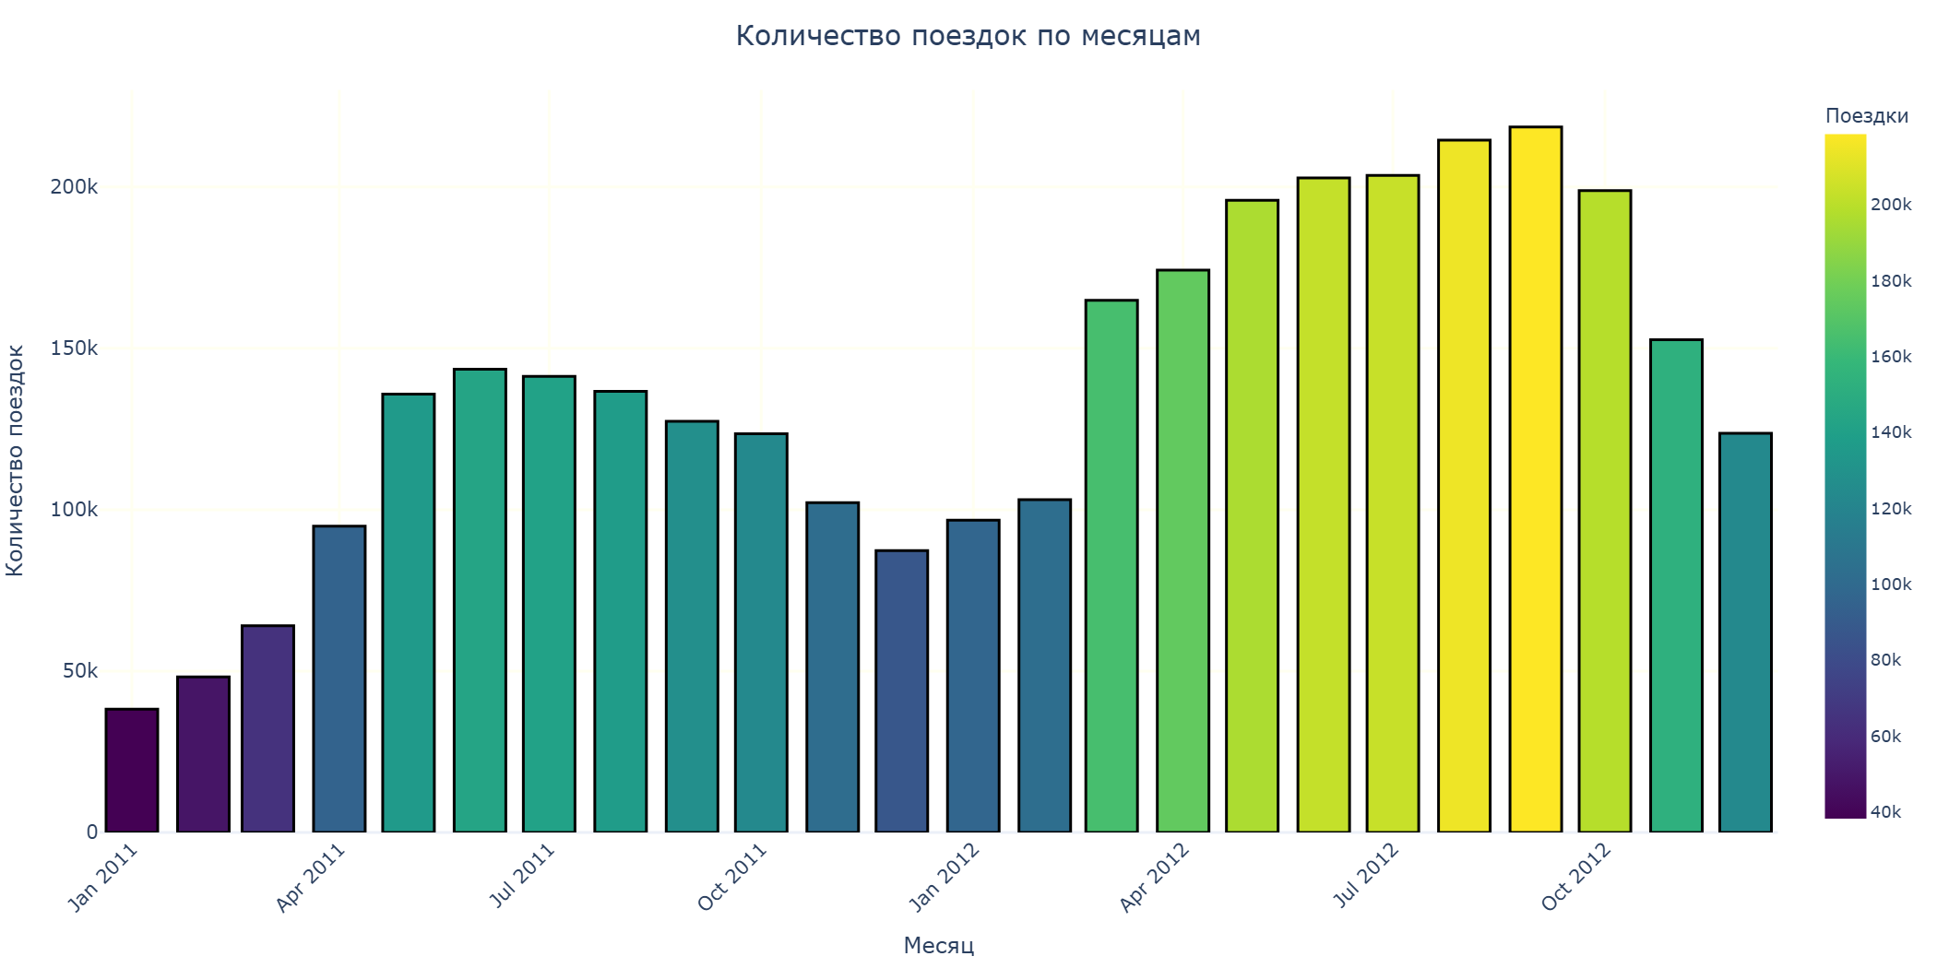
Рис. 1. Количество поездок по месяцам
Пиковый месяц — 2012-09: 218 573 поездок. В 2012 году столбцы в основном выше соответствующих месяцев 2011 года; внутри каждого года виден подъём от зимы к тёплому сезону и спад к концу года.

5. Круговая диаграмма Plotly
Для круговой диаграммы поездки сгруппированы по четырём сезонам. Небольшое число категорий позволяет разместить названия и доли без наложений.
go.Pie(
labels=season_totals.index,
values=season_totals.values,
textinfo="label+percent",
marker=dict(colors=pie_colors,
line=dict(color="black", width=2))
)
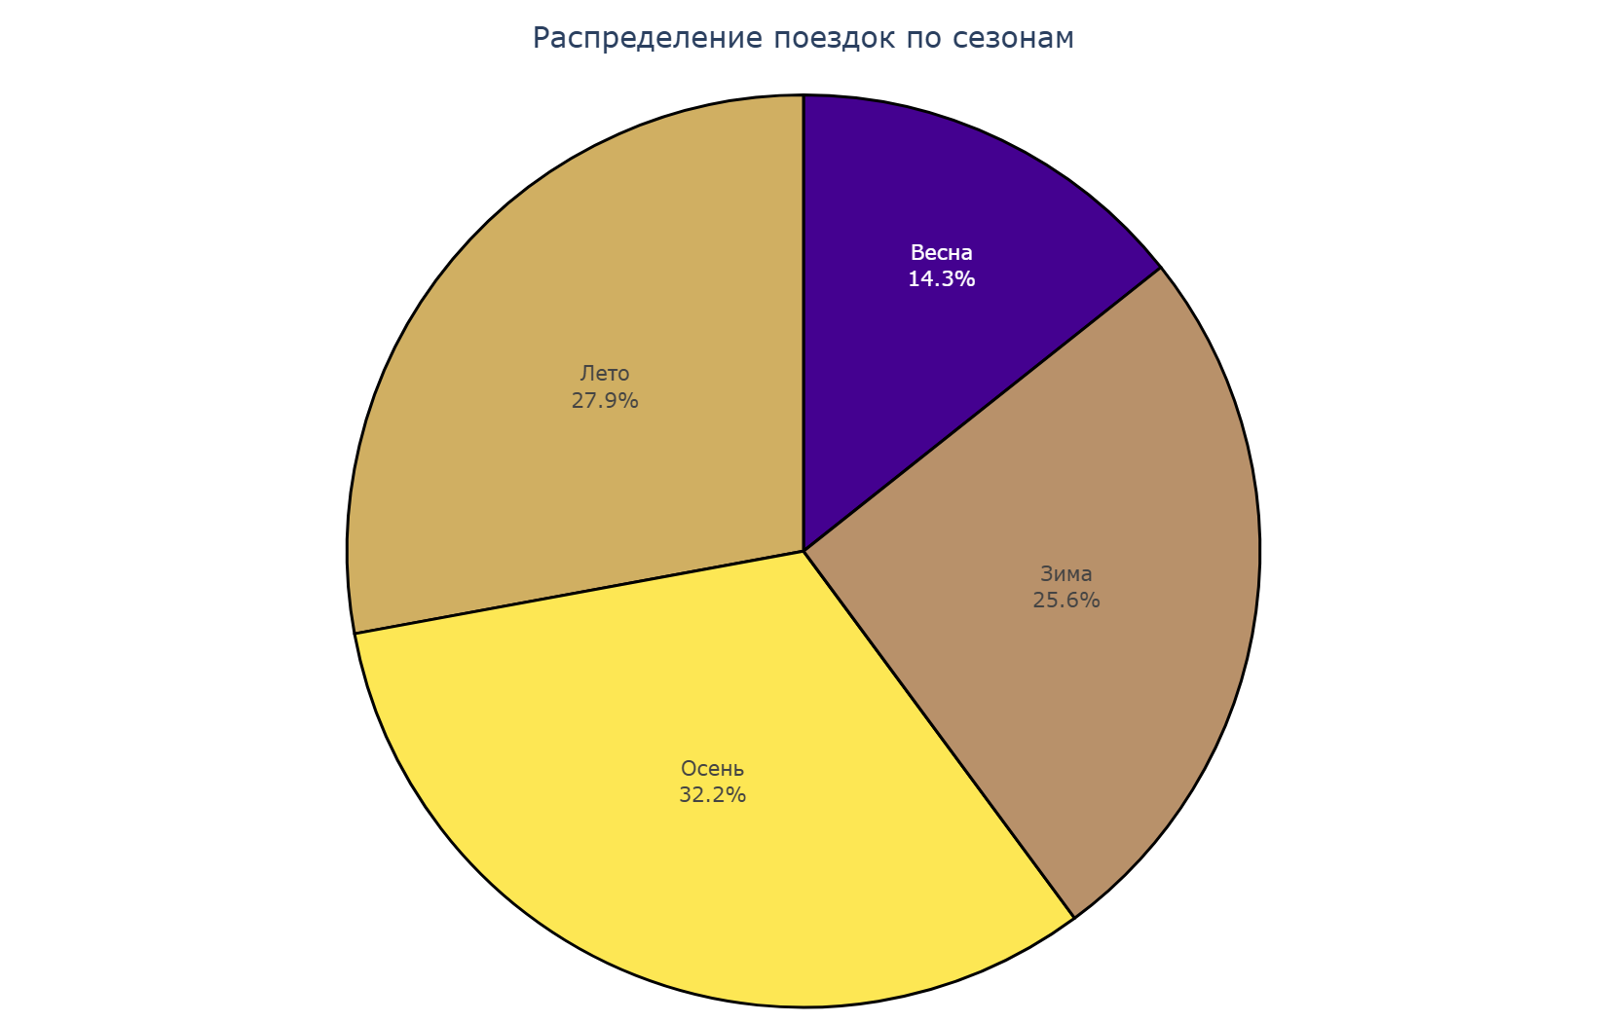
Рис. 2. Распределение поездок по сезонам
Осень формирует наибольший объём — 1 061 129 поездок (32.2%) а весна — наименьший: 471 348 (14.3%).

6. Линейные графики Matplotlib
По общей временной оси сопоставлены три месячных показателя: случайные, зарегистрированные и все поездки. Каждый ряд вынесен в отдельную область построения и оформлен линией crimson, белыми маркерами с чёрной границей толщиной 2 и сеткой mistyrose толщиной 2.
ax.plot(x, y, color="crimson", linewidth=2, marker="o",
markerfacecolor="white", markeredgecolor="black",
markeredgewidth=2)
ax.grid(linewidth=2, color="mistyrose")
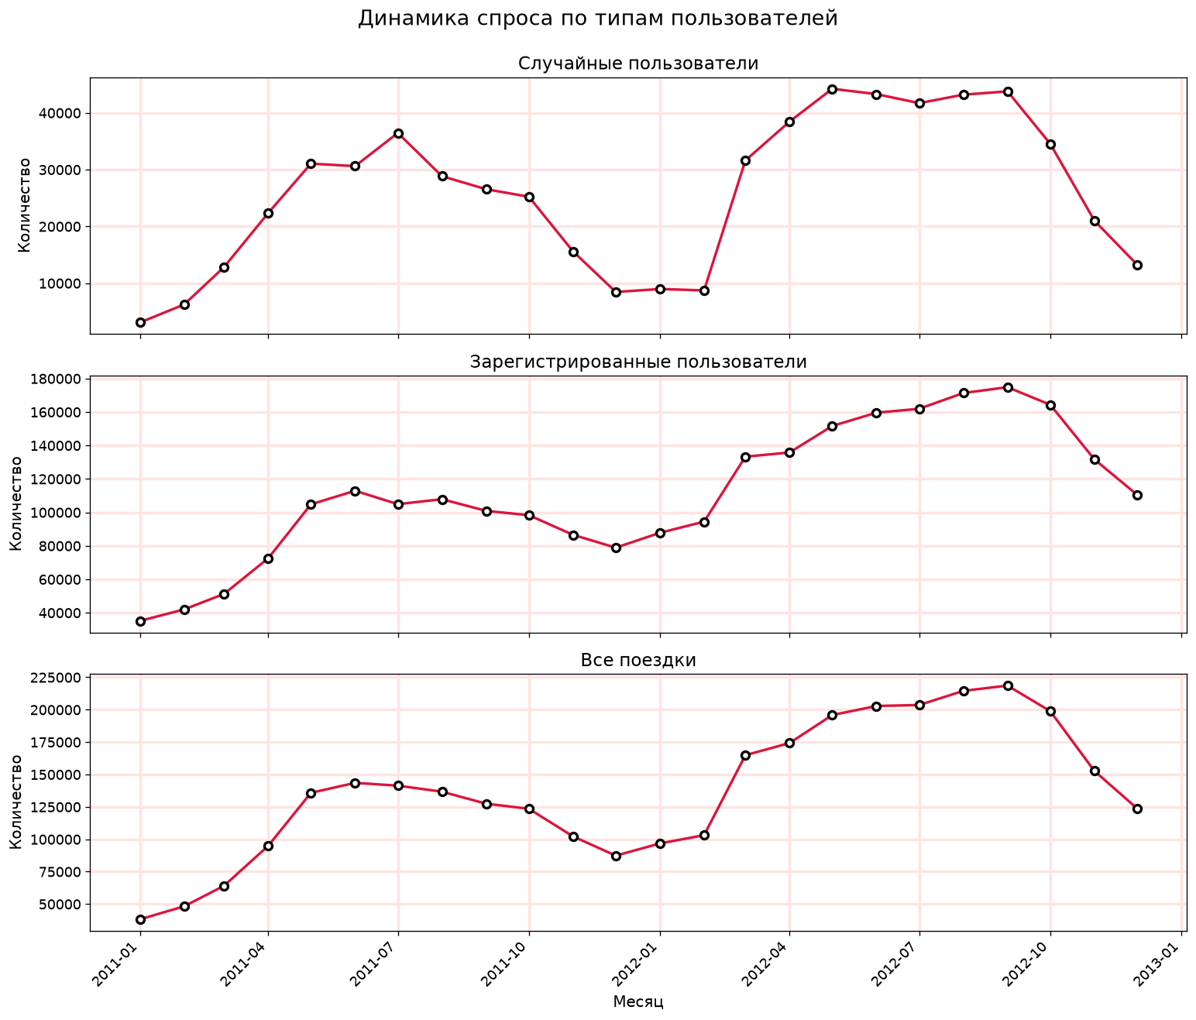
Рис. 3. Динамика спроса по типам пользователей
Все три ряда имеют сходную сезонную форму и заметный рост во втором году. Корреляция месячного общего спроса с зарегистрированными пользователями равна 0.991, со случайными — 0.922. Следовательно, основную динамику общего ряда задаёт зарегистрированная аудитория.

7. Визуализация многомерных данных t-SNE
Для снижения размерности использован встроенный набор load_digits: 1 797 изображений цифр 0–9, каждое описано 64 интенсивностями пикселей. Пропуски отсутствуют; признаки стандартизированы. Во всех запусках зафиксирован random_state=42, изменялась только перплексия.
TSNE(n_components=2, perplexity=perplexity,
init="pca", learning_rate="auto", max_iter=1000,
random_state=42).fit_transform(X_scaled)
Таблица 4. Результаты t-SNE
Параметры | Время, с | Trustworthiness@10
perplexity=5 | 1.4072 | 0.9807
perplexity=30 | 1.5196 | 0.9864
perplexity=50 | 1.9295 | 0.9857

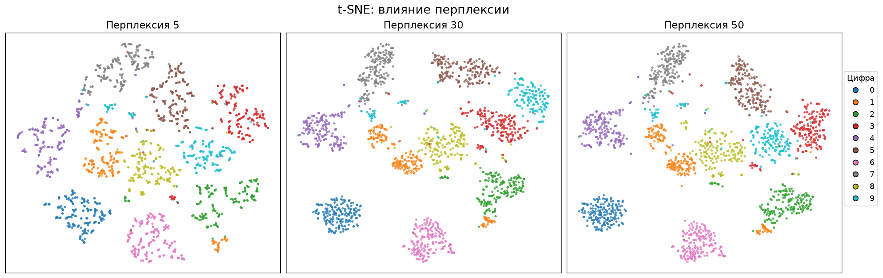
Рис. 4. t-SNE при разных значениях перплексии
При перплексии 5 локальные группы сильнее дробятся. Значения 30 и 50 дают более цельные кластеры; лучший измеренный показатель сохранения локальных соседств получен при perplexity=30. Частичные пересечения объяснимы сходным написанием некоторых цифр. Положение далёких кластеров нельзя трактовать как точное расстояние в исходном 64-мерном пространстве.

8. Визуализация многомерных данных UMAP
UMAP применён к тем же стандартизированным объектам. Уменьшение n_neighbors усиливает локальные детали, а уменьшение min_dist делает группы компактнее. Чтобы исключить многопоточную невоспроизводимость, использованы random_state=42 и n_jobs=1.
umap.UMAP(n_components=2, n_neighbors=n_neighbors,
min_dist=min_dist, metric="euclidean",
random_state=42, n_jobs=1).fit_transform(X_scaled)
Таблица 5. Результаты UMAP
Параметры | Время, с | Trustworthiness@10
n_neighbors=5, min_dist=0.0 | 8.1133 | 0.9780
n_neighbors=15, min_dist=0.1 | 2.4129 | 0.9768
n_neighbors=50, min_dist=0.5 | 2.9469 | 0.9618

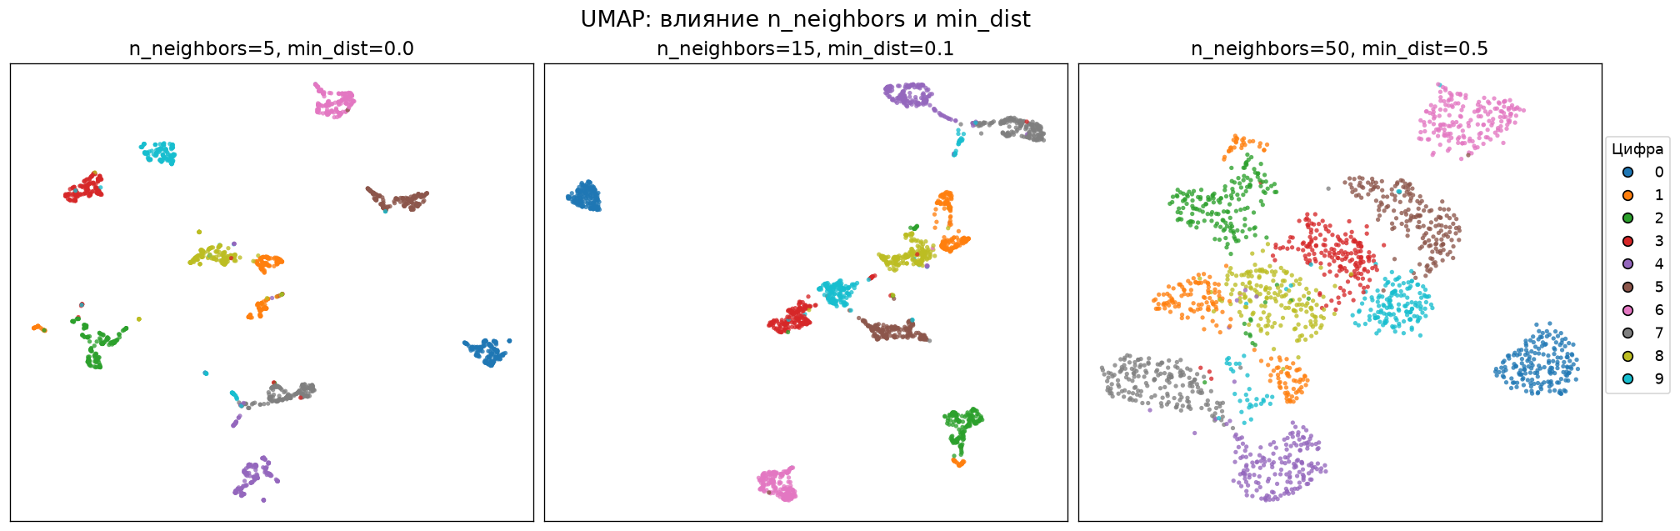
Рис. 5. UMAP при разных n_neighbors и min_dist
Конфигурация n_neighbors=5, min_dist=0 формирует самые компактные группы. При n_neighbors=50 и min_dist=0.5 облака становятся шире, а локальная метрика trustworthiness снижается. Поэтому параметры следует выбирать под задачу, а не по визуальной привлекательности одной проекции.

9. Сравнение времени работы
Таблица 6. Измеренное время всех запусков
Алгоритм | Параметры | Время, с | Trustworthiness@10
t-SNE | perplexity=5 | 1.4072 | 0.9807
t-SNE | perplexity=30 | 1.5196 | 0.9864
t-SNE | perplexity=50 | 1.9295 | 0.9857
UMAP | n_neighbors=5, min_dist=0.0 | 8.1133 | 0.9780
UMAP | n_neighbors=15, min_dist=0.1 | 2.4129 | 0.9768
UMAP | n_neighbors=50, min_dist=0.5 | 2.9469 | 0.9618

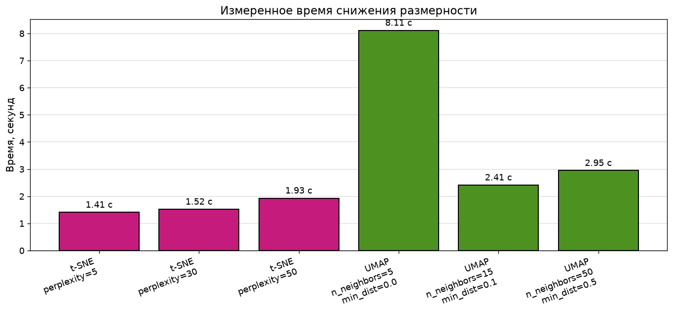
Рис. 6. Сравнение времени снижения размерности
Среднее время t-SNE составило 1.6188 с. Среднее время всех запусков UMAP — 4.4910 с, а двух запусков после первого — 2.6799 с. В данном небольшом наборе t-SNE оказался быстрее. Первый запуск UMAP включает JIT-компиляцию Numba, поэтому результат нельзя обобщать на большие наборы и другие аппаратные среды.

10. Сравнение библиотек
Таблица 7. Сильные стороны и ограничения инструментов
Инструмент | Сильная сторона | Ограничение
Matplotlib | Точный контроль статического рисунка, подграфиков и публикационного экспорта | Интерактивность требует дополнительных средств; много ручных настроек
Plotly | Интерактивные подсказки, масштабирование и автономный HTML | graph_objects многословнее; статический экспорт зависит от браузерного движка
t-SNE | Хорошо подчёркивает локальные соседства и разделение кластеров | Чувствителен к перплексии; глобальные расстояния ненадёжны; нет штатного transform для новых объектов
UMAP | Управляет балансом локальной и глобальной структуры и допускает transform | Результат зависит от параметров; первый запуск несёт расходы JIT-компиляции

11. Итоговые выводы
- Набор Bike Sharing содержит 731 полных дневных наблюдений за два года; пропуски и полные дубликаты отсутствуют.
- За период зарегистрировано 3 292 679 поездок; максимум месячного спроса достигнут в 2012-09.
- Спрос сезонен и во втором году заметно выше; общий месячный ряд теснее связан с зарегистрированной аудиторией.
- Plotly удобен для интерактивного исследования и точных подсказок, Matplotlib — для контролируемой статической композиции.
- t-SNE при perplexity=30 лучше всего сохранил локальные соседства среди проверенных настроек; малое значение сильнее дробит группы.
- UMAP при малых n_neighbors и min_dist создаёт компактные локальные кластеры; рост параметров делает проекцию более разреженной.
- На этом небольшом наборе t-SNE был быстрее UMAP; сравнение времени зависит от JIT-прогрева, объёма данных и окружения.
- Двумерные проекции являются инструментом исследования, а не доказательством истинных кластеров или точных межкластерных расстояний.

12. Ответы на контрольные вопросы
Ниже приведены краткие ответы по объектной модели Matplotlib, возможностям Plotly и интерпретации методов снижения размерности.
1. Из каких основных объектов состоит график Matplotlib?
Figure — весь рисунок, Axes — отдельная область построения, Axis — координатная ось с масштабом, делениями и подписями. На одной Figure может быть несколько Axes.
2. Чем интерфейс pyplot отличается от объектного интерфейса Matplotlib?
pyplot управляет текущим рисунком и областью построения через последовательность команд. Объектный интерфейс изменяет конкретные объекты fig и ax, поэтому он удобнее для нескольких подграфиков и точной настройки.
3. Зачем явно вызывать figure() или subplots()?
Так задаются размер и структура рисунка и исключается неявное изменение ранее активного графика. subplots() сразу возвращает объекты рисунка и областей построения.
4. Для чего используется zorder?
Параметр определяет порядок наложения объектов. Элемент с большим zorder рисуется поверх элемента с меньшим значением.
5. В чём различие Plotly Express и graph_objects?
Plotly Express быстро строит готовый рисунок одной функцией и подходит для типовых задач. graph_objects даёт низкоуровневый контроль над следами, макетом, несколькими осями и сложными композициями.
6. Почему Plotly называют интерактивной библиотекой?
Рисунок поддерживает наведение, масштабирование, панорамирование, скрытие серий, выбор точек и экспорт. Его можно сохранить как HTML и использовать без запущенного Python.
7. Что показывает цветовая шкала в столбчатой диаграмме этой работы?
Цвет кодирует то же месячное количество поездок, что и высота столбца. Это избыточное, но наглядное кодирование помогает быстрее различать низкие и высокие значения.
8. Почему круговую диаграмму не следует перегружать категориями?
Человек неточно сравнивает близкие углы и площади, а подписи начинают пересекаться. Поэтому мелкие категории объединяют, либо заменяют диаграмму упорядоченными столбцами.
9. Как выбирать между Matplotlib и Plotly?
Matplotlib удобен для статических публикационных рисунков и полного контроля оформления. Plotly предпочтителен для интерактивного анализа, подсказок и веб-представления. Выбор зависит от способа использования результата.
10. Какую задачу решает снижение размерности?
Оно отображает объекты с большим числом признаков в пространстве меньшей размерности, стараясь сохранить выбранные отношения между объектами. Для визуализации обычно используют две координаты.
11. Что означает перплексия в t-SNE?
Это параметр масштаба локального соседства. Малое значение подчёркивает очень локальные группы и может дробить кластеры, большое учитывает более широкое окружение и может сглаживать мелкую структуру.
12. Почему результат t-SNE нужно воспроизводить с random_state?
Оптимизация начинается с инициализации и использует стохастические процедуры. Без фиксации генератора разные запуски могут дать различающиеся проекции.
13. Можно ли трактовать расстояния и размеры кластеров t-SNE буквально?
Нет. t-SNE прежде всего сохраняет локальные соседства. Расстояние между далёкими кластерами, их ориентация и видимая площадь не являются надёжными количественными характеристиками исходного пространства.
14. За что отвечают n_neighbors и min_dist в UMAP?
n_neighbors задаёт масштаб соседства: малое значение усиливает локальные детали, большое лучше отражает общую структуру. min_dist ограничивает плотность точек в проекции: малое значение делает кластеры компактнее.
15. Почему первое измерение времени UMAP может быть завышено?
Реализация использует Numba и при первом запуске компилирует часть функций. Поэтому корректно отдельно оговаривать «холодный» запуск и сравнивать повторные запуски в одном окружении.
16. Почему двумерная визуализация не доказывает существование истинных кластеров?
Проекция неизбежно теряет информацию и может создавать визуально убедительные группы. Выводы проверяют устойчивостью к параметрам, несколькими метриками и предметной интерпретацией исходных признаков.

Метеорологические условия пожаров на территории России (2021–2022) https://data.rcsi.science/data-catalog/datasets/209/, дата обновления: 24.04.2026

